Муниципальное автономное общеобразовательное
учреждение «Средняя общеобразовательная школа № 17»
г. Альметьевска Республики Татарстан

Экспериментальная работа
«Получение нерафинированного сахара в домашних условиях»

Выполнила:
Макарова Камилла Андреевна,
ученица 10 А класса
МАОУ «СОШ» № 17
Руководитель:
Попова Лидия Николаевна,
учитель химии и биологии.

г. Альметьевск, 2021 г.
Оглавление
1.Титульный лист……………………………………………….….1стр.
2.Оглавление……………………………………………….……….2стр.
3.Введение ……………….……...………………………………….3стр.
4.Основная часть:
1.Теоретическая часть…………………………………………………..
1.1.Что такое сахар, его разновидность………………………...4-7стр.
1.2.Способы применения и получения сахара……………..….8-9стр.
1.3.Заболевания, которые может вызвать сахар………….…..9-10стр.
2.Практическая часть……………………………………………………
2.1Методика…………………………………………………….....11стр.
2.2Эксперимент…………………………………………..…….12-15стр.
5.Заключение………………………………………………………16стр.
5.Вывод…… …………………………………………………….....17стр.
6.Библиографический список……………….…………………......18стр.

Введение
Са́хар — это довольно распространённый продовольственный товар. Основной компонент которого является — сахароза. Но кроме неё продукт может содержать различные примеси. В сахаре-песке допускается их содержание до 0,25 %, а в рафинированном — до 0,1 %. Это не продукт питания, а химическое вещество в чистом виде, добавляемое в пищу для улучшения вкуса. Это вещество может быть получено разными способами: из нефти, газа, древесины и др. Но наиболее экономически выгодным способом получения сахара является переработка свеклы и особого вида тростника, который так и назвали — сахарный тростник. Тема проекта: Получение нерафинированного сахара в домашних условиях . Тип проекта: Учебный. Экспериментальный. Описание теоретического обоснования выбора темы: Я решила провести данный эксперимент, потому что мне стало интересно сложно ли получить нерафинированный сахар дома. Актуальность работы: Как мы все знаем сахар – это один из самых часто употребляемых продуктов. Придя в магазин, мы можем заметить, что лежащие рядом пачки сахара могут стоить по-разному. Тот который идет по цене выше – это нерафинированный сахар. И когда люди приходят в магазин чаще всего они покупают его, а рафинированный остаётся на полке. Мне стало интересно и я решила узнать, почему так происходит, какой из сахаров будет наиболее полезным, действительно ли стоит переплачивать. Цель эксперимента: попробовать получить сахар в домашних условиях. Задачи, которые предстоит выполнить: 1)Узнать, что такое сахар и какие виды сахара бывают. 2)Изучить способы применения и получения сахара. 3)Узнать к каким заболеваниям может привести сахар. 4)Провести работу по получению сахара. 5)Проанализировать результат и дать общий вывод.

Основная часть
- Теоретическая часть
1.1Что такое сахар, его разновидность.
Сахар (сахароза) – сладкое кристаллическое вещество, выделяемое главным образом из сока сахарного тростника или сахарной свеклы. В чистом (рафинированном) виде сахар белый, а кристаллы его бесцветны. Буроватая окраска многих его сортов объясняется примесью различных количеств мелассы – сгущенного растительного сока, обволакивающего кристаллы. Это высококалорийная пища; его энергетическая ценность – ок. 400 ккал на 100 г. Он легко переваривается и легко усваивается организмом, т.е. это достаточно концентрированный и быстро мобилизуемый источник энергии. В природе известно несколько сотен различных сахаров. Каждое зеленое растение образует те или иные вещества, относящиеся к этой группе. В процессе фотосинтеза из углекислого газа атмосферы и получаемой в основном из почвы воды под действием солнечной энергии сначала образуется глюкоза, а затем она превращается в другие сахара.[1] По данным Союза сахаропроизводителей России, 30% сахара во всём мире производится из сахарной свёклы, которая выращивается в промышленных масштабах в нашей стране и Европе. Оставшиеся 70% приходятся на сахарный тростник - лидерами по производству тростникового сахара являются Индия, Маврикий, Таиланд, а также Бразилия и Куба. Свёкла и тростник — основное сырьё для производства сахара, но существуют и другие.
КЛЕНОВЫЙ САХАР
Аборигены Северной Америки добывали сок из местного клёна и готовили его очень просто: разливали в горшки из глины и оставляли на ночь на холоде — так получалось своего рода мороженое, которое европейцы прозвали сладким льдом. Но позже из клёна стали получать сахар тем же путём, что и из тростника — собирая и выпаривая сок. Если говорить о полезных веществах, кленовый сахар, помимо глюкозы, содержит калий, железо, цинк, марганец и кальций. 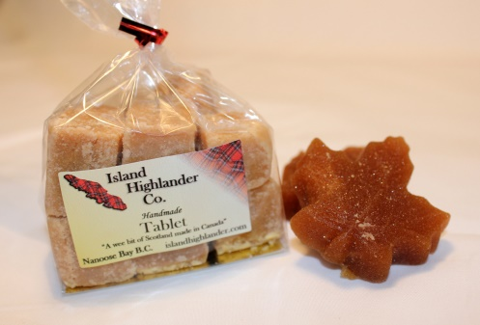
ПАЛЬМОВЫЙ САХАР (ДЖАГГЕРИ)
Получают из сока сахарной пальмы в странах Юго-Восточной Азии. Продаётся либо в виде плиток, либо в виде густого мёда. Содержит кальций, калий, фосфор, цинк, а также глюкозу, пектин и витамины для укрепления иммунитета.
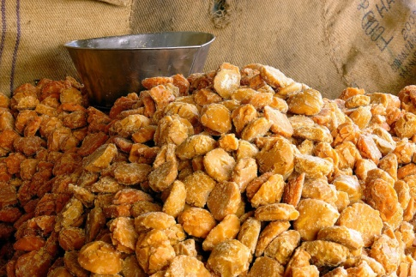
ВИНОГРАДНЫЙ САХАР
Виноградный сахар — второе название глюкозы. То есть это, по сути, обычный сахар, только без фруктозы. Он содержится в соке многих фруктов и ягод, но получают его из винограда. Виноградный сок сгущают, пропускают через центрифугу и особые сорбенты, которые удаляют из него примеси. На выходе — густая прозрачная жидкость без запаха. Дальше всё зависит от производителя: сахар либо оставляют в жидком виде, либо высушивают до мелкого белого порошка. Если говорить о свойствах, необработанная глюкоза быстро всасывается в кровь, заряжая организм энергией. Виноградный сахар используют в качестве подсластителя каши, напитков, добавляют в детское питание, пюре, компоты.
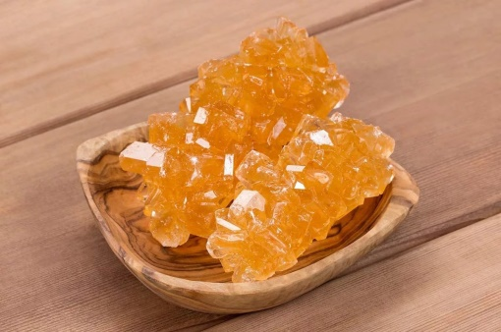

СОРГОВЫЙ САХАР
Производится из сока сахарного сорго — растения, распространённого в Индии, Африке и Китае. Но изготовление считается нерентабельным, поэтому в виде сахара его практически не найти на полках магазинов. А вот сорговый сироп встретить можно, но тоже не так часто, как другие виды сиропов. Сорговый сахар содержит полезные минералы, в нём нет белков и жиров, невысоко содержание фруктозы сахарозы.
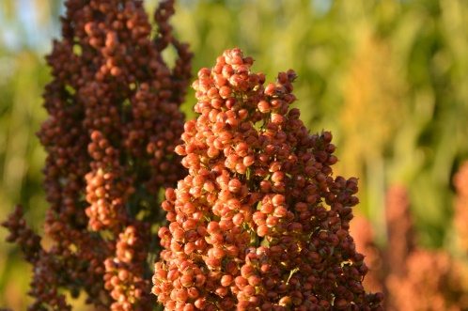
СВЕКЛОВИЧНЫЙ САХАР
В своё время немецкий исследователь Андреас Маргграф извлёк из корнеплодов сладкое вещество, доказав, что по уровню сахарозы свёкла ни в чём не уступает тростнику, — при полной очистке рафинированный свекловичный сахар может содержать до 99,9% сахарозы. На первой стадии из растительного продукта получают сахар-сырец, но если тростниковый уже на этом этапе пригоден к употреблению, то свекловичный неприятен на вкус и должен быть рафинирован. Свекловичный сахар, помимо пищевой промышленности, сегодня активно используется для приготовления основ жидких лекарств (средств от кашля, к примеру).
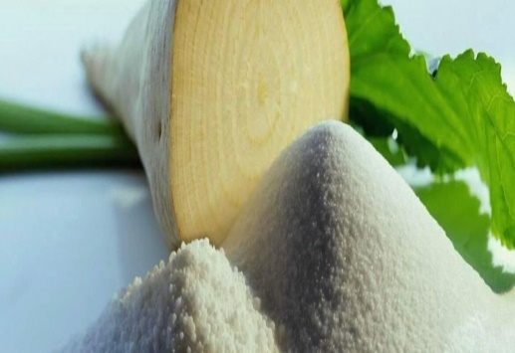

ТРОСТНИКОВЫЙ САХАР
Внешне это растение напоминает бамбук. Сахар получают из тростникового сока. Он может быть рафинированный и нерафинированный. Часто его добавляют в горячие напитки: чай, какао, кофе, шоколад, а также во фруктовые и ягодные соки, газировку. Именно тростниковый сахар, причём нерафинированный, в последнее время пользуется особенной популярностью, поскольку многие считают его более полезной альтернативой .[2]
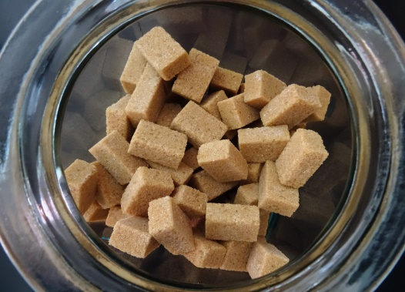
Теперь давайте разберемся, что такое рафинированный и нерафинированный сахар. Рафинированный сахар – это любой тип сахара, прошедшего процесс очистки и рафинирования, полученный из сахарного тростника и других растений. Он бывает разных типов, но наиболее распространенный вид рафинированного сахара, который большинство людей ежедневно употребляют в пищу - это сахарный песок.[3] Чтобы получить рафинированный, то есть очищенный сахар, тростниковый сироп фильтруют, в результате чего он превращается в белую массу, которую затем выпаривают и высушивают.[2] Тростниковый нерафинированный сахар - это коричневый сахар. Коричневый сахар состоит из кристаллов сахарозы, покрытых тростниковой мелассой с естественным ароматом и цветом. Производится увариванием сахарного сиропа по специальной технологии. Существует большое количество разновидностей коричневого сахара, которые различаются между собой главным образом по количеству содержащейся патоки мелассы. На рынке так же встречаются подделки коричневого сахара — его могут изготавливать из рафинированного, примешивая к нему коричневый краситель. В странах-производителях тростникового сахара производство таких подделок не имеет экономического смысла. В России и ряде других стран подделки производятся из-за относительной дороговизны тростникового сахара. [4]

1.2Способы применения и получения сахара.
Этапы изготовления включают в себя тщательную очистку сырья и его фильтрацию. Так как производят сахар исключительно на полностью укомплектованных заводах, к нему предъявляют определённые требования по ГОСТу. Они касаются преимущественно количества посторонних примесей в готовом продукте. Способы производства не отличаются друг от друга в зависимости от выбора сырья — процесс такой же. Сырьё для производства отбирается очень тщательно. Один из основных этапов изготовления — его очистка от примесей и выявление дефектов, которые остались незаметными ранее. 1)Из свёклы
Технология производства сахара из сахарной свёклы включает в себя много этапов. Особое внимание уделяется предварительной очистке и фильтрации. Это самый распространённый продукт в России. Его доля на рынке превышает другие виды, включая тростниковый и более экзотичные варианты. Производится он так: очистка сырья, нарезка в стружку, отжим, очистка сока, сгущение, кристаллизация сахара, последующая обработка .От того, из какой свёклы делают сахар, зависит качество конечного продукта. Поэтому сахарный корнеплод тщательно отбирается перед загрузкой в оборудование на производстве. 2)Из тростника
Так как делают сахар из тростника по такому же технологическому процессу, что и свёклу, принципиальных различий нет. Но за счёт формы сырья он несколько проще на этапе очистки и измельчения. На выходе получают сахар-сырец, не применяющийся в пищевой промышленности. Из него делают рафинированный продукт. Основное отличие заключается в оборудовании для измельчения. В этом процессе участвуют лезвия, аппараты-дробители и мельницы. В последних из дроблёного тростника выделяется нефильтрованный тёмный сок. Сахар-сырец получают после вываривания утфеля первой и второй фильтрации. 3)Рафинад
Это прессованный белый сахар, фасованный в виде кубиков. Был изобретён в 1843 году в Чехии. Это прибыльное производство, но требуются большие затраты на закупку и установку оборудования. А именно: аппаратов-прессовщиков, фасовщиков, приборов для сушки, упаковочных инструментов. Помимо этого, обязательно закупаются фильтрационные и обрабатывающие установки. 4)Коричневый сахар
Единственное отличие в этапах производства такого сахара заключается в меньшей тщательности фильтрации. Из чего делают коричневый сахар — из сырца, получаемого после переработки сахарного тростника. Первичный этап обработки включает в себя сгущение сиропа насыщенно-бурого цвета. Именно патока придаёт сахару такой цвет и карамельный запах. Из-за своих свойств он применяется преимущественно для приготовления кондитерских изделий. [5]
1.3.Заболевания, которые может вызвать сахар.
Люди каждый день употребляют сахар, а некоторые в большом количестве, но они не задумываются о том, какие последствия могут быть. Я постараюсь показать к чему это может привести.
Сахар – один из опаснейших врагов человечества. Его так же называют «Белой смертью». Избыток сахара в крови может стать причиной серьёзных нарушений в органах и системах организма и повлечь развитие многих тяжёлых заболеваний. [6].
1) Кариес
Кариес появляется, когда бактерии ротовой полости питаются простыми сахарами.В результате их жизнедеятельности образуется кислота, разрушающая зубную эмаль, а затем и мягкий дентин — ткань, из которой состоит зуб.
2) Набор веса
Помимо сидячего образа жизни, существует ещё один проверенный способ быстро и уверенно набрать лишние килограммы: сделать сахар одним из основных продуктов в своём рационе. Не смотря на то, что в сахаре много калорий этого недостаточно, чтобы удовлетворить голод.
3) Нарушение восприимчивости к инсулину
Когда вы едите много продуктов с высоким содержанием сахара, например пончики на завтрак, вашему организму требуется больше инсулина — гормона, который помогает преобразовывать пищу в энергию. Но когда уровень инсулина постоянно высокий, организм привыкает и становится менее чувствителен к нему. Это приводит к увеличению уровня глюкозы в крови. Симптомы нарушения восприимчивости к инсулину — усталость, постоянное чувство голода, затуманенность сознания и повышенное кровяное давление.
4) Печёночная недостаточность
Необходимость переработать большое количество фруктозы может привести к нагрузке и воспалению печени. Поэтому избыток фруктозы — основная причина развития неалкогольной жировой болезни печени. У людей с таким диагнозом жир начинает скапливаться по всей печени. Большинство людей с неалкогольной жировой болезнью печени обычно не обращают внимания на симптомы и могут даже не подозревать, что у них есть эта болезнь.
5) Заболевания сердечно-сосудистой системы
Сердечно-сосудистые заболевания — основная причина смертей по всему миру. Больше всего на их появление влияет курение и сидячий образ жизни, но среди факторов риска также есть избыточное потребления сахара, лишний вес, диабет. Последние исследования доказывают, что, употребляя в пищу много сахара, вы наносите непоправимый вред здоровью своего сердца. Особенно это касается женщин.[7]
6) Диабет
Сахарный диабет – это нарушение обмена веществ, которое происходит из-за недостаточного образования в организме больного собственного инсулина (болезнь 1 типа) или же из-за нарушения воздействия этого инсулина на ткани (2 типа). Вырабатывается инсулин в поджелудочной железе, и потому больные сахарным диабетом часто оказываются среди тех, кто имеет различные нарушения в работе этого органа. Больные сахарным диабетом 1 типа называются “инсулинозависимыми” – именно они нуждаются в регулярных инъекциях инсулина, и очень часто заболевание у них бывает врожденным. Обычно заболевание 1 типа проявляется уже в детском или юношеском возрасте, и такой тип болезни встречается в 10-15% случаев. Сахарный диабет 2 типа развивается постепенно и считается “диабетом пожилых”. Такой вид у детей почти не встречается.[8]

2.Практическая часть
2.1 Методика проведения эксперимента.
Получение сахара из свёклы.
1)Мы возьмем 2-3 свеклы, тщательно моем и очищаем от корней и ботвы.
2)Берём нужную нам кастрюлю для варки и помещаем туда свёклу. Ставим кастрюлю на слабый огонь и парим 1 час 30 мин, нужно следить, чтобы вода полностью не выпарилась.
3)Далее достаем свёклу и пропускаем через мясорубку, либо же трем на терке.
4)Полученную массу нужно отжать, можно при помощи рук и марли.
5)Мы получим свекольный сок, который нужно будет выпарить, чтобы избавится от воды.
6)Сливаем сок после того как он стал тягучим.
7)Теперь его можно залить в какую-нибудь форму и положить в морозилку для кристаллизации примерно на 30-60 мин.
8)Мы получили затвердевший сироп, его можно размельчить на удобные кусочки.

2.2 Эксперимент.
1)Эксперимент я начинала с того, что взяла 2 сахарные свёклы, тщательно помыла и очистила их от корней и ботвы.
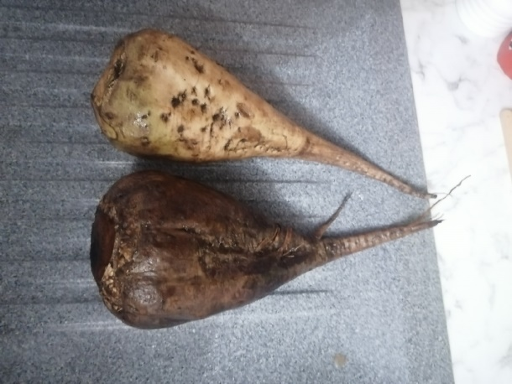
2)Далее поместила их в кастрюлю с холодной водой, поставила на небольшой огонь и ждала примерно 1 час 30 мин. Следила за тем, чтобы вода полностью не выпарилась.
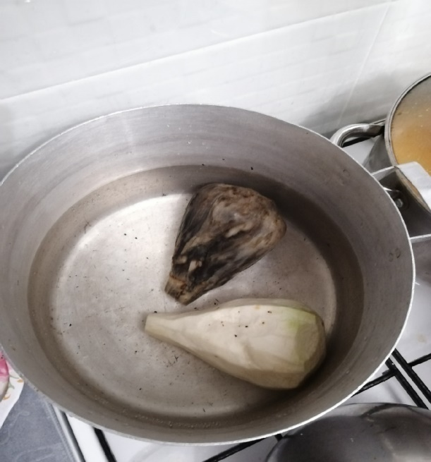
3)После того как свёкла сварилась, я пропустила её через мясорубку
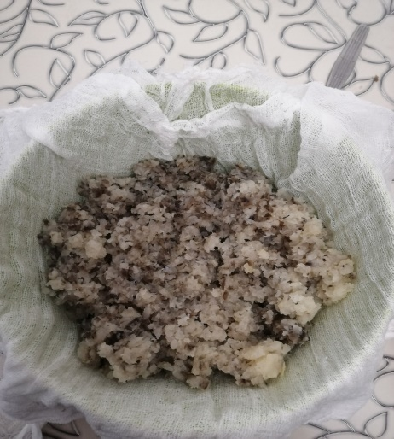
4)Затем, чтобы получить свекольный сок, я отжала полученную массу с помощью рук и марли.
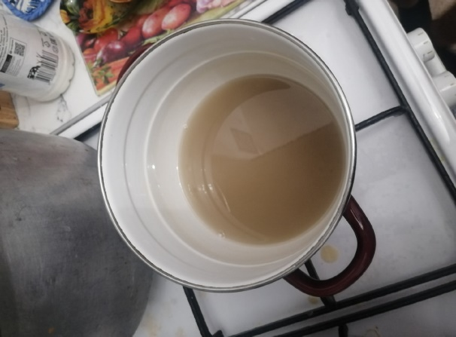
5)Получившийся сок я поставила на слабый огонь, для того чтобы выпарилась лишняя вода.
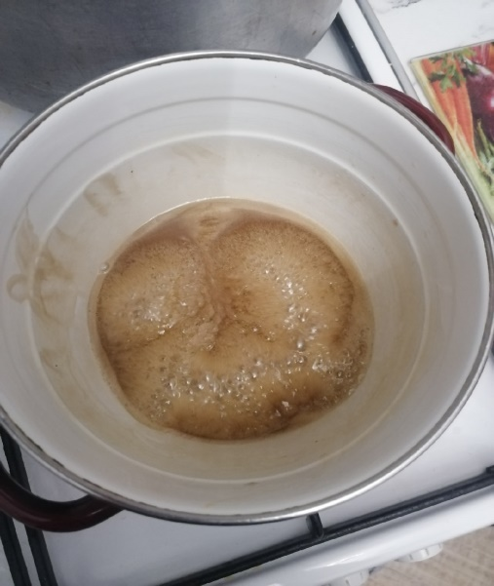
6)Ждала до того момента пока сок не стал тягучим, на это у меня ушло 30-40 мин.
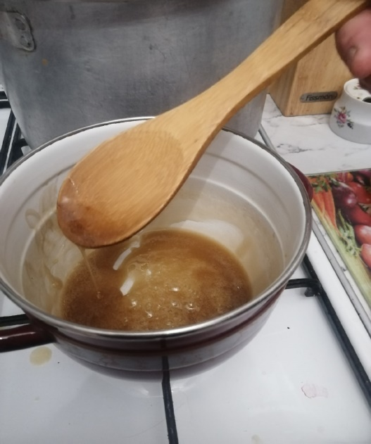
7)Полученный сироп залила в формочку и поставила в морозилку для кристаллизации примерно 1 час.
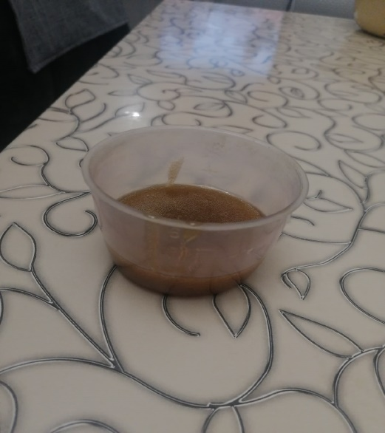
8)Затвердевший сироп для удобства я размельчила на кусочки.
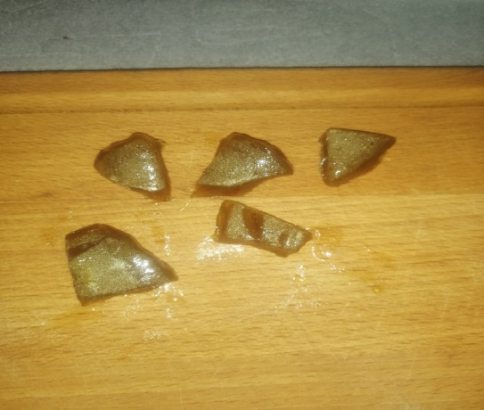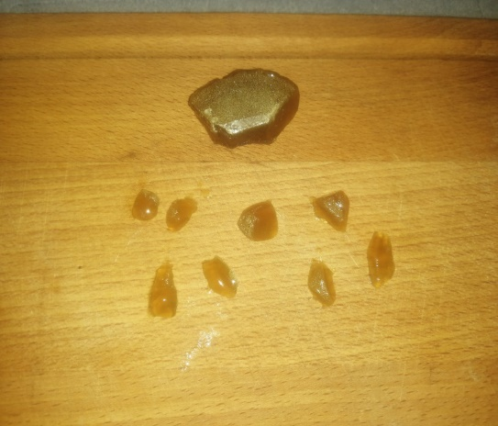
Эксперимент закончен, на все ушло примерно 5-6 часов.

После данного эксперимента мы можем провести сравнительный анализ домашнего сахара и магазинного с помощью таблицы.
Сравнительная таблица.
Свойства | Домашний сахар | Магазинный сахар
вкус | Сладкий | Сладкий
цвет | Коричневого оттенка | Бесцветный
запах | Имеет запах варенного мёда | Запаха нет
форма | Небольшие кусочки | Кристаллики сахара
скорость растворения | Достаточно медленно, в последствие имеет осадок | Растворяется на много быстрее

Выполнив этот эксперимент я могу сказать, что получить дома сахар вполне возможно, единственное, он будет отличаться от рафинированного, но так как он так обладает сладким вкусом его можно есть с чаем или использовать в приготовление некоторых блюд. Такой сахар больше напоминает домашнюю сладость в виде карамели или леденцов. Однако в домашнем сахаре больше витаминов и меньше вредных веществ, которые используют в промышленности для придания магазинному сахару белого цвета. К минусам данной работы я бы отнесла длительность и кропотливость работы.
Магазинный сахар Домашний сахар
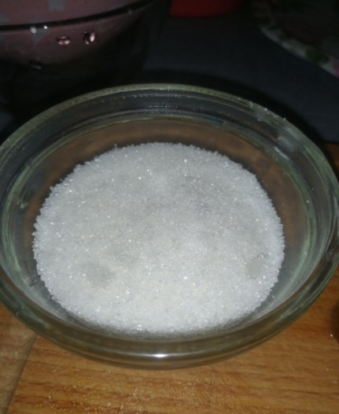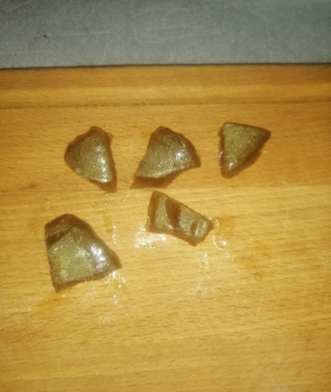
Заключение
Благодаря проведённому эксперименту я узнала, что получение нерафинированного сахара в домашних условиях возможно. Для эксперимента я брала две сахарные свёклы и из них у меня вышло 3 грамма сахара, это примерно два кусочка. В отличии от рафинированного сахара, нерафинированный имеет коричневатый оттенок, более выраженный сладкий вкус и он медленнее растворяется в воде. Не смотря на то, что весь процесс занял достаточно большое количество времени, это было очень интересно эксперимент для меня.

Вывод
Проделав данный эксперимент я пришла к выводам, что сахар действительно является самым часто употребляемым нами продуктом, но если не следить за нормой его потребления это может привести к серьёзным проблемам и вызвать ряд заболеваний. Поэтому не стоит относиться к этому несерьёзно.

Литературный обзор
- https://np-mag.ru/zdorovaya-eda/poleznye-produkty/sugar/
- https://np-mag.ru/zdorovaya-eda/poleznye-produkty/sugar/
- https://www.vitaminov.net/rus-31586-0-0-24605.html -
- https://ru.wikipedia.org/wiki/Сахар -
- https://foodbay.com/wiki/it_is_interesting/2019/10/24/kak-delayut-raznyy-sahar/
- https://marislavna.ru/recepty/526-40-patologiy-sahar/
- https://lifehacker-ru.turbopages.org/lifehacker.ru/s/eating-too-much-sugar/
- https://yandex.ru/health/turbo/articles?id=4421&text

